Tedenske novosti 23/2020
Založbe Mladinska knjiga in Cankarjeve založbe

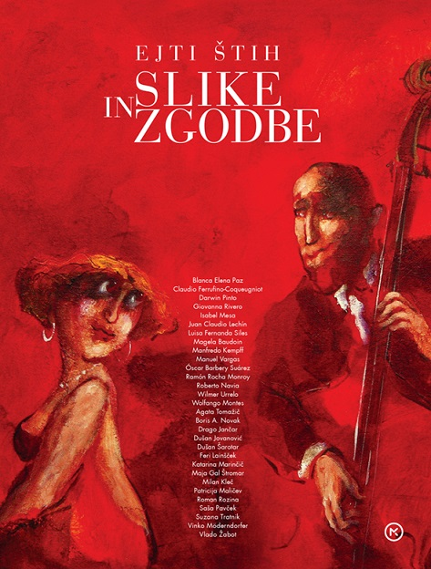
SLIKE IN ZGODBE
Ejti Štih
Prevod: Špela Mihelač
MKZ

ISBN/EAN: 9789610158875
Število strani: 148
Mere (mm): 193 x 256 x 20
Teža (g): 540
Vezava: trda
Redna cena z DDV: 29,99 EUR
Datum izida: 29. 06. 2020
Prvi prodajni dan: 03. 07. 2020

Bolivijske ter slovenske pisateljice in pisatelje je s svojimi slikami v skupno knjigo povezala Ejti Štih.

Ejti Štih je slikarka, ki od leta 1982 pretežno živi in ustvarja v Boliviji, v Sloveniji pa pogosto gostuje s svojimi razstavami. Le ta je k sodelovanju povabila petnajst bolivijskih pisateljic in pisateljev, naj izberejo katero od njenih slik in o njej napišejo kratko zgodbo. Nastala je knjiga Cuadros y Cuentos. Napisali so jo Blanca Elana Paz, Claudio Ferrufino-Coqueugniot, Darwin Pinto, Gonzaio Lema, Isabel Mesa, Juan Claudio Lechin, Luisa Fernanda Siles, Magela Baudoin, Manfredo Kempff, Manuel Vargas, Oscar Barbery Suárez, Ramón Rocha Monroy, Roberto Navia, Wilmer Urrelo, Wolfango Montes. V slovenski izdaji se bodo prevodom bolivijskih zgodb pridružile še nove slike Ejti Štih in nove zgodbe slovenskih avtorjev: Agate Tomažič, Borisa A. Novaka, Draga Jančarja, Dušana Jovanovića, Dušana Šarotarja, Ferija Lainščka, Katarine Marinčič, Maje Gal Štromar, Milana Kleča, Patricije Maličev, Romana Rozina, Saše Pavček, Suzane Tratnik, Vinka Möderndorferja in Vlada Žabota.

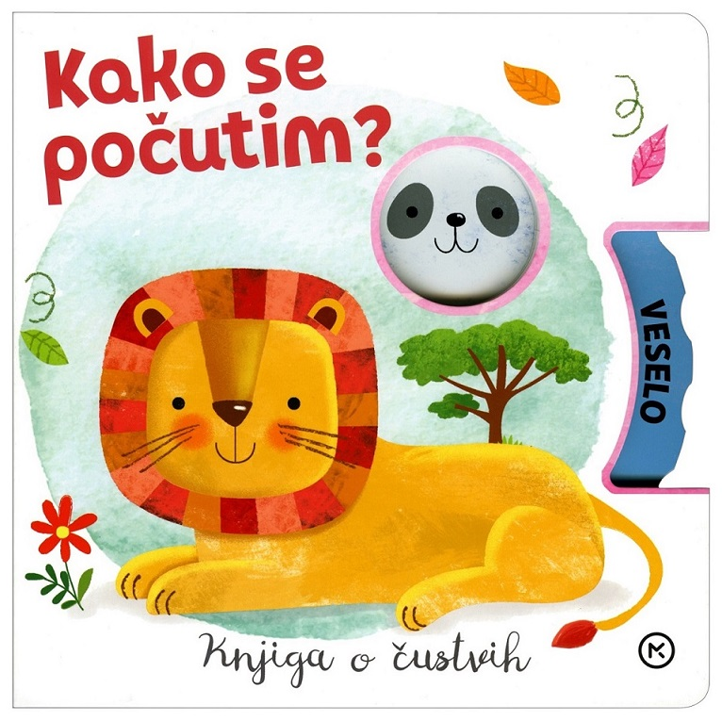
KAKO SE POČUTIM?
Knjiga o čustvih
Ilustrirala: Gina Maldonado
Prevod: Barbara Zych
Zbirka: Izven
MKZ

ISBN/EAN: 9789610157717
Število strani: 12
Mere (mm): 190 x 190 x 8
Teža (g): 189
Vezava: trda
Redna cena z DDV: 9,99 EUR
Datum izida: 10. 07. 2020
Prvi prodajni dan: 10. 07. 2020

Zavrti kolo in spoznaj 5 osnovnih čustev! Pridruži se živalim in ugotovi, kako se počutijo ob različnih dogodkih. Kako pa se ti počutiš, ko se ti zgodi kaj podobnega? Poišči pravo besedo, tako da zavrtiš kolo.

Ponatisb87b


IVANA PRED MORJEM
Veronika Simoniti
Zbirka: CZ – Izvirno leposlovje
CZ
ISBN/EAN: 9789612823535
Število strani: 176
Mere (mm): 147 x 208 x 18
Teža (g): 289
Vezava: trda
Redna cena z DDV: 24,99 EUR
Datum izida: 07. 07. 2020

Pripovedovalka se iz Pariza vrne v slovensko Primorje, da bi počistila stanovanje pokojne mame za resnega kupca. V kupu porumenelih fotografij najde sliko babice, ki z eno roko drži njeno petletno mamo, drugo roko pa polaga na nosečniški trebuh. Leto posnetka 1943 je bilo leto težkih usod in naglih preobratov. Kaj se je zgodilo z otrokom v trebuhu? Roman nas z več vzporednimi zgodbami, ki se dogajajo v različnih časih in v različnih generacijah ene družine, sooča s kolektivno preteklostjo in individualnimi usodami. Te se ne gibljejo le med Parizom in Primorsko, vendar vsa ta premikanja ne zmorejo pretrgati medčloveških vezi. Tudi trdi časi po koncu vojne so tako popisani z mehko avtoričino pisavo. Lep roman o nelepih časih in rečeh.
Veronika Simoniti (1975) je znana kot avtorica kratkih zgodb, ki jih je zbrala v dveh knjigah. Njen prvi roman Kameno seme je bil leta 2015 med peterico finalistov za nagrado kresnik.

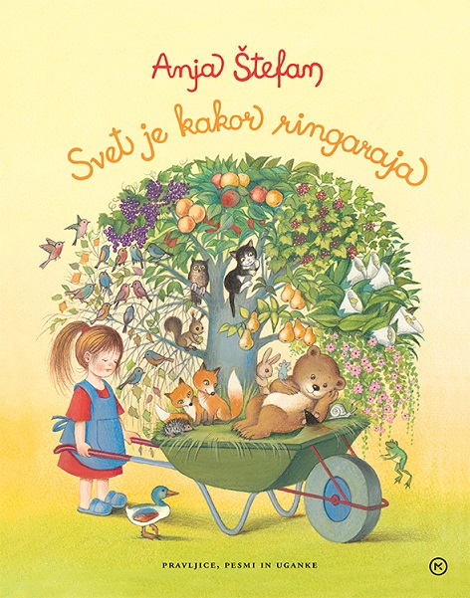
SVET JE KAKOR RINGARAJA
Anja Štefan
Ilustrirali: Zvonko Čoh, Marjanca Jemec – Božič in drugi
Zbirka: Sončnica
MKZ
ISBN/EAN: 9789610137115
Število strani: 360
Mere (mm): 215 x 268 x 33
Teža (g): 1568
Vezava: trda
Redna cena z DDV: 39,99 EUR
Datum izida: 06. 07. 2020

Knjiga Anje Štefan Svet je kakor ringaraja ne prinaša le pravljic za lahko noč, ampak pisan izbor pesmi, pravljic, ugank in podob, od katerih so nekatere objavljene prvič. Prelepo zakladnico izjemnih besedil so likovno obogatili najboljši slovenski ilustratorji: Zvonko Čoh, Marjanca Jemec Božič, Ančka Gošnik Godec, Polona Lovšin, Marjan Manček, Jelka Reichman, Alenka Sottler, Hana Stupica, Marlenka Stupica, Peter Škerl in Ana Zavadlav.
Pisateljica, pesnica, pravljičarka in pripovedovalka Anja Štefan za otroke piše že več kot dvajset let. Redno objavlja v revijah Ciciban in Cicido, izdala je že vrsto slikanic, mnoge od njih so bile nagrajene z uglednimi nagradami. Najbolj znane so Lonček na pike, Bobek in barčica, Sto ugank, Gugalnica za vse, Melje, melje mlinček … Nad njenimi besedili se navdušujejo tako otroci, kot tudi njihovi starši, pa tudi pedagogi, vzgojitelji in strokovna javnost. Kajti Anja Štefan zna pisati igrivo, šaljivo, vedro, a zato nič manj iskreno in zares.

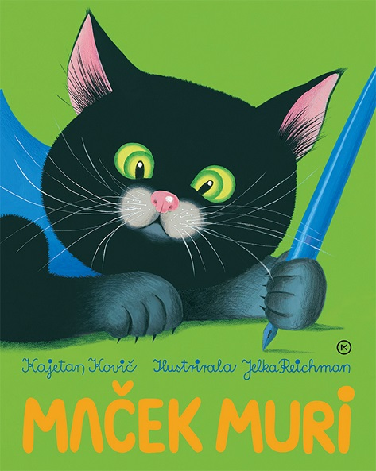
MAČEK MURI
Kajetan Kovič
Ilustracije: Jelka Reichman
Zbirka: Velika slikanica
MKZ

ISBN/EAN: 9788611122526
Število strani: 26
Mere (mm): 210 x 265 x 10
Teža (g): 372
Vezava: trda
Redna cena z DDV: 17,99 EUR
Datum izida: 06.07. 2020

Nov ponatis zdaj že legendarne slikanice o priljubljenem Mačku Muriju. Pisatelj Kajetan Kovič je odlično prikazal prisrčno ozračje v čisto pravem Mačjem mestecu, mačje ilustracije Jelke Reichman pa so med najbolj priljubljenimi motivi v otroških sobah.

Revije87b

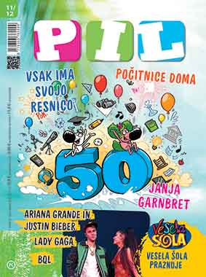
PIL 11/12
Odgovorna urednica: Jana Zirkelbach
MKZ

EAN: 9770353762009
ISSN: 0353-7625
Število strani: 102
Mere (mm): 190 x 260
Redna cena z DDV: 9,40 EUR za naročnike v šoli; 9, 96 EUR za individualne naročnike; 11,80 EUR v prosti prodaji
Datum izida: 3. 7. 2020

V julijskem Pilu pišemo o dolgčasu med počitnicami. Temu je namenjen tudi test. V Odraščanju se spopadamo z nerodnostjo ob stiku s simpatijo. Na glasbenih straneh je pesem meseca Stuck With You Ariane Grande in Justina Bieberja, pevka meseca pa je Lady Gaga. Testirate lahko, kako dobro poznate Katy Perry. V intervjujih si lahko preberete o BQL, Žanu Serčiču, Lisi Koshy, Leonardu DiCapriu, Janji Garnbret in urednici Vesele šole Rebeki Tomšič. V Ekranu smo se posvetili najboljšim serijam za poletje, v kino pa nas vabi Tenet. Bralni grižljaj svetuje naj poletne knjige. In živali? Predstavljamo delfina, vladarja svetovnih morij. Skrivnosti zgodovine govorijo o strašnem Jacku Razparaču. Moda je poletna, saj so vroči dnevi tu. V reportaži si lahko ogledamo strašljiv otok Poveglia, potujemo pa tudi po antični Grčiji. V stripu naši junaki proslavljajo zmago nad hekerjem Kockosveta. Seveda ne manjka nasvetov tete Justi, zdravnice in veterinarke, pa za poletno razvedrilo in križanko je tudi poskrbljeno.

Vesela šola: Vesela šola praznuje

Na karticah: BQL, Lady Gaga, Ariana Grande

Na posterjih: poletni večer na morju, Lady Gaga, Ariana Grande, BQL, Polkaholiki

Obiščite www.pil.si!
Naslednja številka izide 1. 9. 2020

